宁夏育才中学2016～2017学年第二学期
高二地理月考2试卷
(试卷满分：100分 考试时间：100分钟 命题人：郭嘉杰)
第Ⅰ卷 选择题
一、单项选择题：（每题2分，共35题）
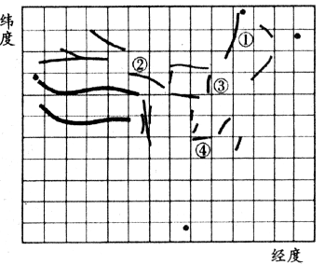

右图是经纬网和中国著名山脉的叠加图，图中经纬线间隔度数相等，四个小黑点为中国领土四至点。读图，完成1－3题。
1．图中四至点分属于我国的 （ ）
A．一个行政区 B．两个行政区
C．三个行政区 D．四个行政区
2．图中山脉( )
A．①是我国地势第一、二级阶梯分界线
B．②是黄河的发源地
C．③是农耕区与牧区的分界线
D．④是长江流域与珠江流域的分水岭
3．图中山脉③的东西两侧分别是( )
A．华北平原、内蒙古高原 B．河北省、山西省
C．落叶林带、草原带 D．外流区、内流区
某游客在日记中写道：北京时间2时15分，旭日的霞光就撒满了三江平原的乌苏镇。在这个有我国“东方第一镇”之美誉的边境小镇的市场上，早已集聚了大量的、相邻国家的境外商人进行木材、大豆、小麦等交易。据此判断4~6题。
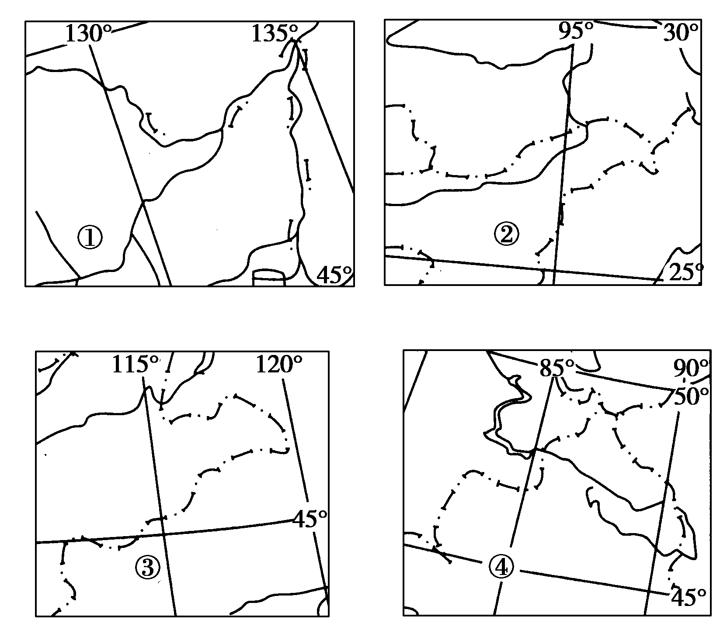
4.读右图，我国“东方第一镇”——乌苏镇位于（ ）
A.①图中 B.②图中
C.③图中 D.④图中
5.依据日记内容判断，当时的季节是（ ）
A.春季 B.夏季
C.秋季 D.冬季WWW.ziyuanku.com
6.小镇市场上集聚的境外商人，最可能来自的邻国是（ ）
A.朝鲜 B.韩国
C.俄罗斯 D.蒙古

我国人口分布的基本特点是：以黑河－腾冲线划分，东南部人口稠密，西北部人口稀少。回答7~8题。
7．对我国人口分布格局起决定性作用的主要是
A．地形和气候 B．土壤和植被 C．历史和文化 D．政治和经济
8．西北地区总体人口稀少，但局部地区人口分布较集中，此类地区大多
A．海拔较低，热量充足 B．地处山麓，临近河流
C．矿产丰富，工业发达 D．平原广阔，土壤肥沃
9．关于我国民族分布的说法，正确的是
A．各民族杂居，少数民族分散分布 B．少数民族相对集中在西北、西南和东南地区
C．少数民族相对集中在中部地区 D．少数民族相对集中在西北、西南和东北地区中·华.资*源%库 ziyuanku.com
下图为“我国城乡15~64岁各种受教育水平人口比重图。”读图回答10-11题。
10.城乡人口受教育程度差异的特征有（ ）
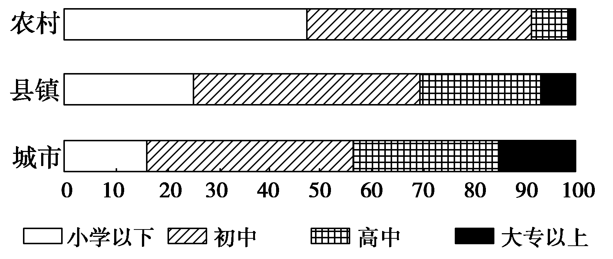

①农村人口中文盲人口占一半以上②城市人口以高中及其以上文化程度为主
③县镇人口中初中文化程度的人口比重大于城市④农村人口以初中及其以下文化程度为主
A.①② B.③④ C.①③ D.②④
11.提高农村人口素质对新农村建设的影响有（）
①有利于农业现代化水平提高②有利于农村劳动力数量增加
③有利于耕地面积大幅度增加④有利于农村剩余劳动力转移
A.①② B.③④ C.②③ D.①④
读“中国沿32°N纬线地形剖面图”，完成12-13题。
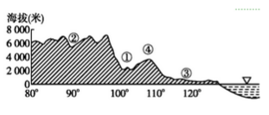

12．有关我国地形、地势的叙述，正确的是（ ）
A.地形复杂多样，平原面积广大
B.地势中高周低，呈阶梯状分布
C.地形山谷相间，纵列分布
D.山区面积广大，山脉构成地形的基本骨架
13．有关图中代码表示的地形区，叙述正确的是（ ）
A.②为柴达木盆地，属第一级阶梯
B.①为云贵高原，属第二级阶梯
C.③为长江中下游平原，属第三级阶梯
D.④为太行山，是第二、三级阶梯的分界线

14.关于我国的四大高原，下列说法正确的是( )。
A．青藏高原是世界上面积最大、海拔最高的高原
B．云贵高原分布着广泛的岩溶地貌，是我国水土流失最为严重的地区
C．黄土高原地面崎岖，多山间小盆地
D．“敕勒川，阴山下，天似穹庐，笼盖四野”描写的是内蒙古高原的风光

该图为我国某山地年降水量随高度变化示意图，回答问题。
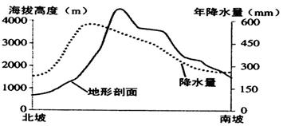

15.就相同海拔高度来说，该山地南北两坡年降水量( )
A.大体相等 B.北坡较多 C.南坡较多 D.难以判断中·华.资*源%库 ziyuanku.com

16.该山地年降水量随海拔高度升高而减少的起始高度出现在 ( )
A.南坡3500米 B.南坡2000米 C.北坡3500米 D.北坡2000米

17.该山地所属山脉可能是( )
A.南岭 B.秦岭 C.阴山山脉 D.天山山脉
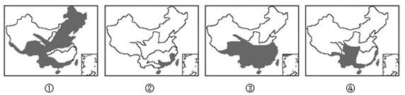
下图示意我国东部锋面雨带位置变化（阴影部分表示雨带）。读图，回答18-20题。
18、根据锋面雨带推移过程，四幅图的先后顺序为（ ）
A．③①④② B．②③①④ C．④②③① D．③①②④
19、当江淮地区“赤日炎炎似火烧，野田禾稻半枯焦”时，雨带位置示意为图（ ）
A．① B．② C．③ D．④
20. 当西南季风控制我国西南地区时，下列说法正确的是（ ）
A．华北遇春旱 B．江南有梅雨 C．东南遭台风 D．华南有寒潮
21．下列有关我国气温的说法，正确的是（ ）
A．青藏高原是我国冬季气温最低的地方 B．曾母暗沙是我国夏季气温最低的地方
C．漠河是我国冬、夏气温最低的地方 D．吐鲁番盆地是我国夏季气温最高的地区
22．我国冬季南北温差大的最主要原因是（ ）
A．纬度位置 B．地形 C．洋流 D．冬季风
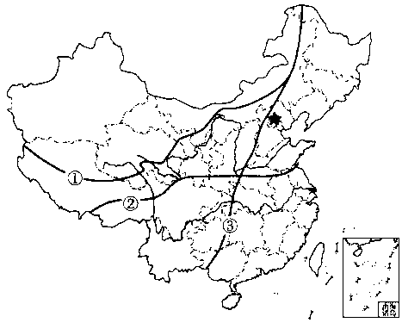
读“我国某三条重要地理分界线示意图”，回答23—24题：

Ziyuanku.com
23.关于界线②的说法错误的是（ ）
A．②界线以南为亚热带常绿阔叶林
B．②线以南年降水量大于800毫米
C．②线以南为暖温带
D．②线以南一月平均温大于0℃
24.关于界线①、③的说法正确的是（ ）
A．①为内外流域界线，③为森林与草场界线
B．①为季风界线，③为第二、三级阶梯（地形）界线
C．①为森林土与非森林土界线，③为水田与旱地界线
D．①为400毫米年降水量界线，③为农牧业界线
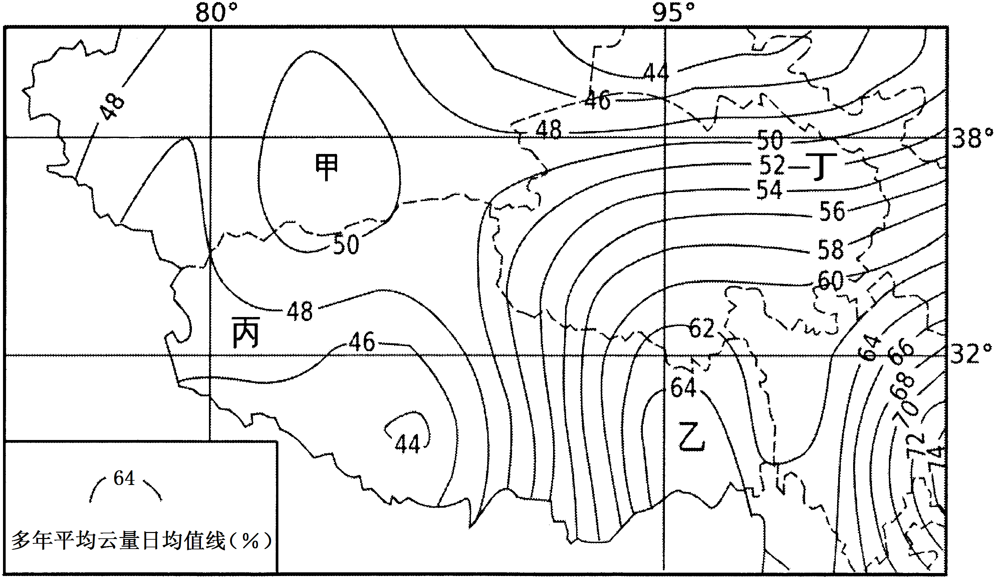
云量是以一日内云遮蔽天空的百分比来表示。下图示意我国某地区多年平均云量日均值分布。完成25～26题。

25．据图中信息判断（ ）
A．甲地多年平均日照时数小于乙地
B．甲地多年平均气温日较差大于乙地
C．乙地多年平均相对湿度小于丙地
D．丙地云量空间变化大于丁地
26．影响乙地等值线向北弯曲的最主要因素是（ ）
A．地形 B．季风
C．纬度位置 D．海陆位置
图5为某日中国东部一条经线附近地区的天气状况示意图，读图，回答第27题。
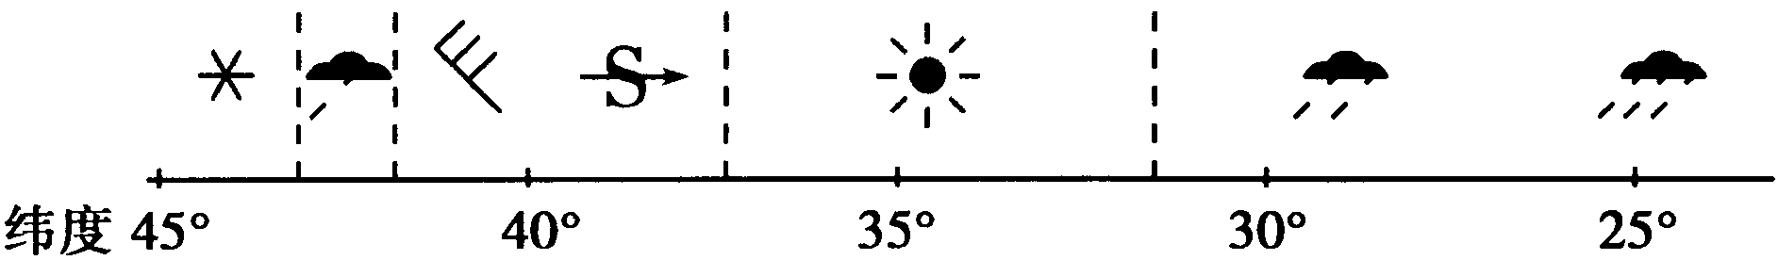

27．该日最可能出现在（ ）
A．1月 B．4月 C．7月 D．10月
下列为海河水系流域和水利图以及海河与珠江水系水文特征对比表。据此回答28-30题。
表1 海河与珠江水系水文特征对比表
 | 长度  （km） | 流域面积  （万km2） | 流域平均年径流量  （亿m3）
海河 | 1090 | 26.34 | 228
珠江 | 2214 | 45.4 | 3360
28、划分海河流域范围的依据最可能是（ ）
A．降水量 B．地形 C．人口密度 D．行政区划
29、海河平均年径流量远小于珠江，主要是因为海河（ ）WWW.ziyuanku.com
A．气候大陆性较强
B．河流长度短，流域面积小
C．蒸发旺盛，工农业生产和生活耗水量大
D．调水工程减少了河流径流量
30、20世纪中叶以来，流域内出现众多水库，这些水库的作用主要有（ ）
①保障城乡用水
②有利于进行有效的防洪调度
③实现水能开发，提供充足的电力供应
④减缓干旱带来的不利影响
⑤大坝拦截泥沙，防治水土流失
⑥提高河道的通航能力
A．①②④ B．①③⑤
C．②⑤⑥ D．③④⑥
1958年竺可桢在《中国的亚热带》一文中指出：我国亚热带北界接近 34°N，即淮河、秦岭、白龙江一线直至104°E；南界横贯台湾中部和雷州半岛南部……。完成31～32题。WWW.ziyuanku.com$来&源：ziyuanku.com
31．我国亚热带在 34°N 以南、104°E以西分布范围小，主要影响因素是( )
A．纬度位置 B．地形
C．季风 D．海陆位置
32．北半球亚热带在我国分布总体偏南，是因为我国( )
A．冬季气温南高北低
B．地形阻挡了夏季风深入西北
C．夏季南北普遍高温
D．冬季风势力强且影响范围广
气候舒适度主要与气温、湿度、风速等因素相关。下图示意中国4个城市气候舒适度的月变化。读图，回答第33题。
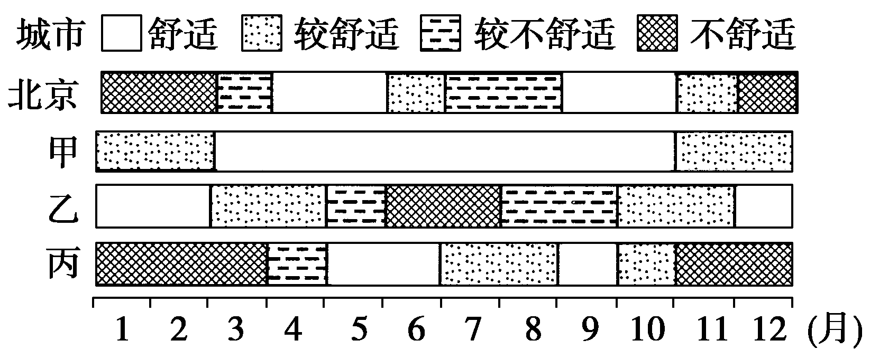

33．甲、乙、丙分别是( )
A．贵阳、西安、长春 B．昆明、海口、哈尔滨
C．兰州、上海、沈阳 D．南宁、武汉、石家庄
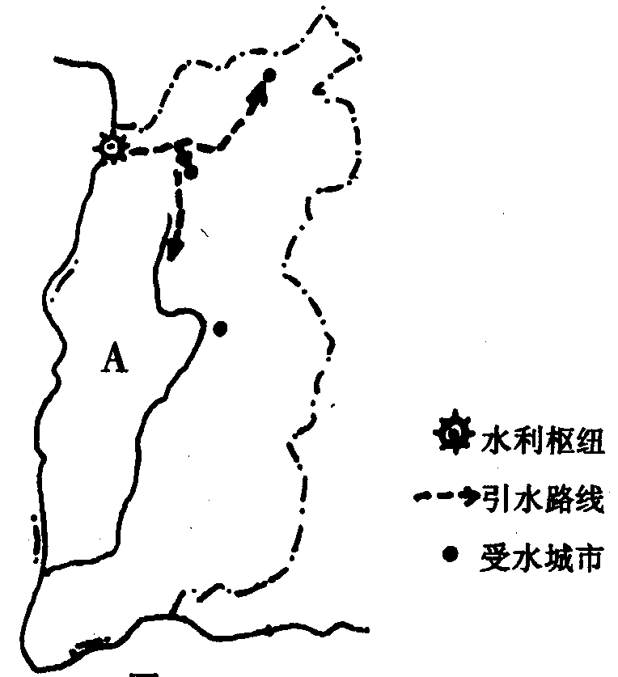
34．湖泊也是重要的湿地，下列图示的湖泊（或湖群）可能为咸水湖的是（ ）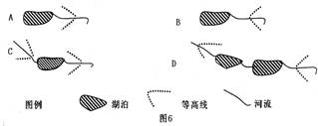
图9

图9是某引水工程示意圈,据图回答35题。
35、图示区域中的引水工程是（ ）
A.引黄济青
B.引黄入晋
C.引滦入津
D.引滦入唐

二、综合题
36．阅读我国某区域地形剖面图及相关气候资料，回答问题：
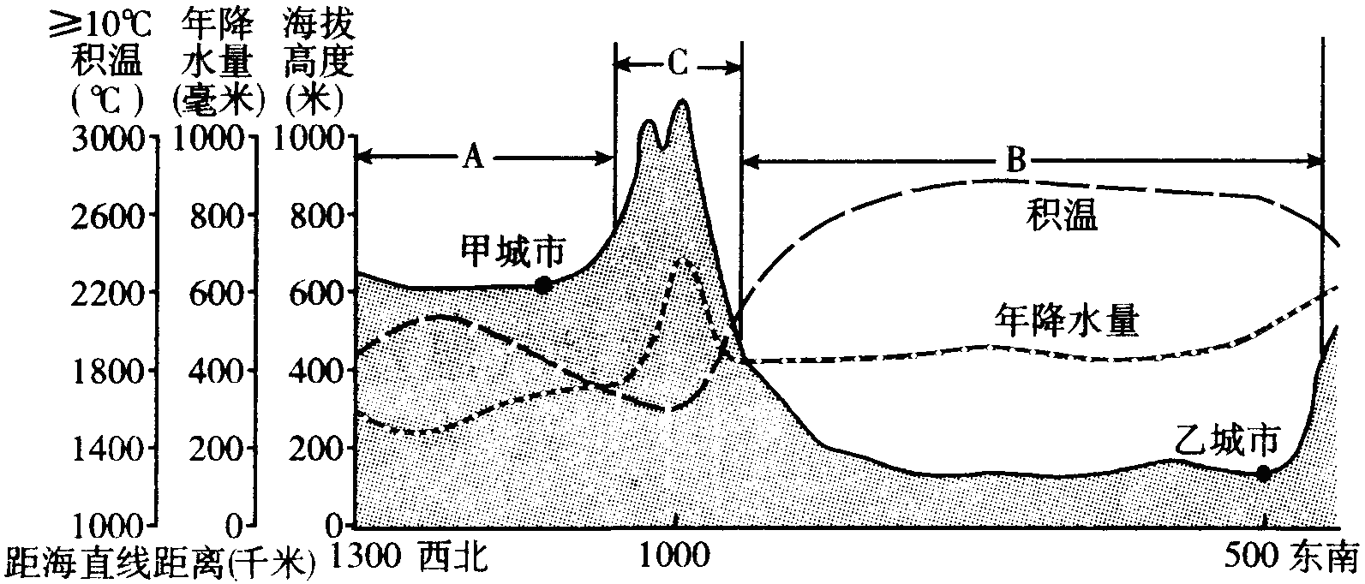

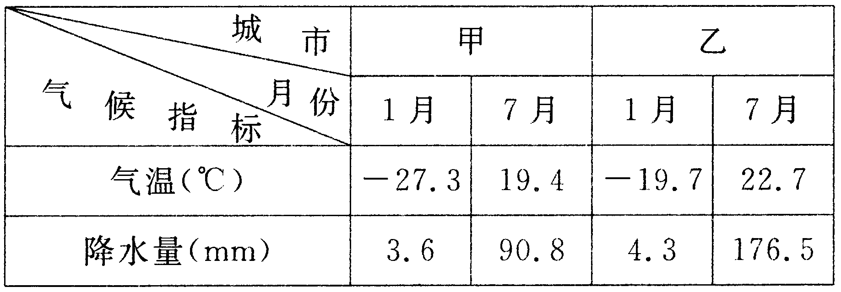

（1）甲、乙两城市气候的大陆性哪地更强？请用图表中的数据加以说明。（6分）

（2）乙地虽然年均温更高，但相关资料表明 ，甲、乙两城市每年接受到的太阳辐射总量基本相同。为什么？（4分）

（3）据图文信息判断出C山脉的名称＿＿＿＿＿＿＿＿＿。该山脉是我国一条重要地理分界线，下列符合的是（ ）（4分）
A、我国地势第二级阶梯与第三级阶梯的分界线
B、暖温带和寒温带的分界线
C、200毫米等降水量线通过的地方
D、黄土高原和华北平原的分界线

37．阅读材料，回答问题。
材料一 我国西北局部地区区域图
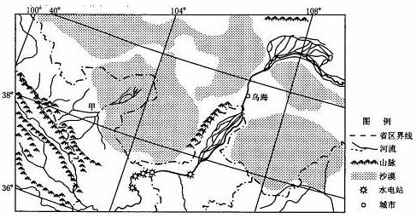

材料二 2011年12月17日黄河乌海河段堤防决口，造成当时的2个乡镇5个村900余户4000多村民受灾，直接经济损失1.3亿元。

材料三 被誉为“塞上江南”的宁夏平原，大米是农产品的一块金字招牌。近年来，由于黄河来水减少，水稻种植面积已经由原来的150万亩压减到90万亩，不足灌溉面积的十分之一，大部分都种植在沿黄河两岸的堤防周边，成为宁夏沿黄河经济带的特色景观。

(1)甲河流出源地后，径流量沿程逐渐________(增多、减少)，形成这种变化的自然因素除降水外还有________和________。（6分）

(2)简要说明图中水电站兴建的有利自然条件。（4分）

(3)根据材料二，此次黄河乌海河段的洪水灾害类型属于________，并简述其成因。（6分）

中国地理月考2答案
- 选择题
题号 | 1 | 2 | 3 | 4 | 5 | 6 | 7 | 8 | 9
答案 | C | D | B | A | B | C | A | B | D
题号 | 10 | 11 | 12 | 13 | 14 | 15 | 16 | 17 | 18
答案 | B | D | D | C | D | B | C | D | B
题号 | 19 | 20 | 21 | 22 | 23 | 24 | 25 | 26 | 27
答案 | A | C | D | A | C | B | B | A | B
题号 | 28 | 29 | 30 | 31 | 32 | 33 | 34 | 35
答案 | B | A | A | B | D | B | A | B

- 综合题
36（1）甲城市气候的大陆性强，甲城市年较差大，约46。7℃，年降水量少，约320㎜，(或：乙城市年较差小，约42。4℃，年降水量大，约490㎜)。 （结论2分，原因4分，共 6分）
（2）甲城市比乙城市纬度高，但夏季日照时间长，地处半干旱地区（非季风区），晴天多，接受到的年太阳辐射总量与乙城市相当。 （ 4分）
（3）大兴安岭 A （ 4分）
37(1) 减少 蒸发 下渗 （ 6分）
(2)①河流水量较大；②(位于我国地势第一、二级阶梯交界处)落差大，水能资源丰富；③水能集中，便于水电梯级开发；④多峡谷，利于筑坝。 (答出其中2点得4分)
(3)冰凌洪水(或凌汛) （2分）
成因：该河段12月份有结冰现象；该河段从较低纬度流向较高纬度(或大致由南向北流)；较高纬度河段封冻早，容易形成冰坝，阻塞较低纬度的河道来水，导致河水泛滥，河堤决口。（4分）

